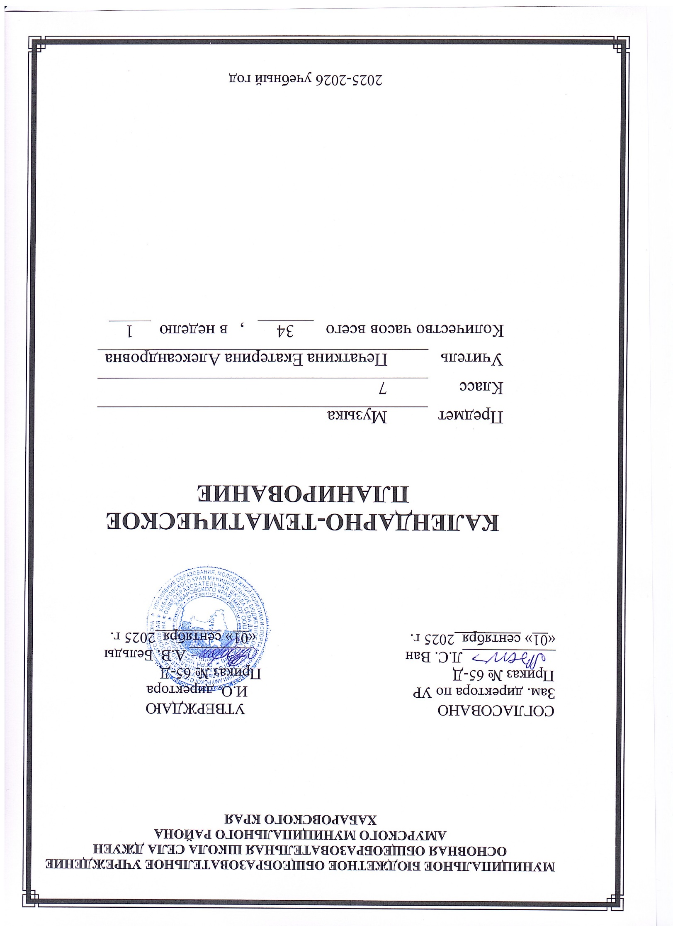**Календарно-тематическое планирование**

**по музыке 7 класс**

|  |  |  |  |  |
| --- | --- | --- | --- | --- |
| **№** | **Тема урока** | **Кол-во часов** | **Дата** | |
| **план** | **факт** |
| **1 четверть** | | | | |
|  | Музыкальное путешествие: моя Россия | 1 | 04.09 |  |
|  | Семейный фольклор | 1 | 11.09 |  |
|  | Музыкальный народный календарь | 1 | 18.09 |  |
|  | Календарные народные песни | 1 | 25.09 |  |
|  | Этюды | 1 | 02.10 |  |
|  | «Я русский композитор, и… это русская музыка» | 1 | 09.10 |  |
|  | В музыкальном театре. Балет | 1 | 16.10 |  |
|  | Балеты | 1 | 23.10 |  |
| **2 четверть** | | | | |
|  | Вокальные циклы | 1 | 06.11 |  |
|  | Камерная музыка | 1 | 13.11 |  |
|  | В музыкальном театре | 1 | 20.11 |  |
|  | Судьба человеческая – судьба народная | 1 | 27.11 |  |
|  | Классика и современность | 1 | 04.12 |  |
|  | В концертном зале | 1 | 11.12 |  |
|  | Прелюдия | 1 | 18.12 |  |
|  | Концерт | 1 | 25.12 |  |
| **3 четверть** | | | | |
|  | Соната | 1 | 15.01 |  |
|  | По странам и континентам | 1 | 22.01 |  |
|  | Традиционная музыка народов Европы | 1 | 29.01 |  |
|  | Музыкальная драматургия - развитие музыки | 1 | 05.02 |  |
|  | Музыкальная драматургия - развитие музыки | 1 | 12.02 |  |
|  | Героические образы в музыке, литературе, изобразительном искусстве | 1 | 19.02 |  |
|  | Инструментальная музыка | 1 | 26.02 |  |
|  | Транскрипция | 1 | 05.03 |  |
|  | Музыкальный стиль | 1 | 12.03 |  |
|  | Сюжеты и образы религиозной музыки | 1 | 19.03 |  |
|  | Образы «Вечерни» и «Утрени» | 1 | 26.03 |  |
| **4 четверть** | | | | |
|  | Рок-опера «Иисус Христос - суперзвезда» | 1 | 09.04 |  |
|  | Рок-опера «Юнона и Авось» А. Рыбникова | 1 | 16.04 |  |
|  | «Рапсодия в стиле блюз» Дж. Гершвина | 1 | 23.04 |  |
|  | Симфоническая картина | 1 | 30.04 |  |
|  | Симфоническая картина | 1 | 07.05 |  |
|  | Вечная красота жизни | 1 | 14.05 |  |
|  | Вечная красота жизни | 1 | 21.05 |  |